Rancang Bangun Aplikasi Smart Trolley Dengan Teknologi
Barcode Pada Supermarket

Yosua Christavian ¹⁾ Sulistiowati²⁾ Julianto Lemantara ³⁾
Program Studi/Jurusan Sistem Informasi
Fakultas Teknologi dan Informatika
Institut Bisnis dan Informatika Stikom Surabaya
Jl. Raya Kedung Baruk 98 Surabaya, 60298
Email : 1) Yosuachristavian@hotmail.com, 2) Sulist@stikom.edu, 3) Julianto@stikom.edu
Abstract: In the peak season and at the - time promo supermarkets give a compelling that the number of a dense customer shop in supermarkets. This means so long queues and the customer have to wait a queue to pay for. Customer only buy one thing would have to wait the long queues. The impact of the long queues make customer impatient in the queue , so that happening accruing the customer break to shop in supermarkets. The application of smart trolley with technology barcode a supermarket can help customer in the process of transactions queue independently and process fast payment without waiting for forever a long queue. And for payment or annulment not so buy the process happened in cash. With the application smart trolley it can provide solutions for supermarkets to overcome forever a long queue at the checkout payment. Based on the results and a pilot system, have shown that application smart trolley with technology barcode a supermarket can speed time service therefore time wait a queue become more short.
Keywords: Apliccation, Supermarket, Barcode Technology, Queue, Smart Trolley.

Supermarket atau pasar swalayan adalah salah satu bentuk usaha eceran yang menyediakan beraneka macam kebutuhan konsumen. Aktivitas operasi suatu supermarket meliputi seluruh transaksi dimana salah satunya adalah pembayaran belanjaan. Pada waktu peak season dan di waktu - waktu tertentu supermarket memberikan promo yang menarik sehingga padatnya jumlah customer yang berbelanja di supermarket. Hal ini menyebabkan antrian begitu panjang dan para customer harus menunggu antrian untuk membayar barang. Customer yang hanya membeli satu barang pun harus menunggu antrian panjang tersebut. Dampak dengan adanya antrian yang cukup panjang membuat customer tidak sabar dalam mengantri, sehingga yang terjadi menimbulkan adanya customer yang membatalkan untuk berbelanja di supermarket.
Dengan berdasarkan permasalahan yang ada, maka dengan aplikasi Smart Trolley menawarkan solusi untuk membantu customer dalam bertransaksi secara mandiri dan proses cepat pembayaran tanpa menunggu antrian yang panjang. Dengan teknologi Scan barcode pada trolley, maka benda atau objek yang dibeli oleh customer akan secara otomatis melakukan identifikasi barang secara bersamaan dan jumlah dari total pembelanjaan akan secara langsung terhitung dan juga mengetahui stok untuk barang yang telah diambil. Dan untuk pembayaran atau pembatalan tidak jadi membeli proses tersebut terjadi di kasir. Dengan adanya aplikasi Smart Trolley ini diharapkan dapat memberikan solusi bagi supermarket untuk mengatasi antrian yang panjang di kasir pembayaran.

PERANCANGAN SISTEM
Analisis kebutuhan

Analisi kebutuhan untuk mengetahui, merancang dan menetukan kebutuhan-kebutuhan yang harus ada dalam sistem tersebut termasuk didalamnya rekomendasi yang harus dilakukan untuk memperbaiki sistem yang ada. Data dan informasi yang diperlukan tersebut diperoleh dari berbagai sumber terkait untuk memberikan masukkan yang lengkap bagi pengembangan sistem informasi ini. Dalam pembuatan sistem aplikasi smart trolley dibutuhkan beberapa data dari beberapa bagian, diantaranya:
- Kebutuhan Informasi Kasir
Merupakan output sistem yang dapat digunakan kasir dalam melakukan monitoring kegiatan transaksi penjualan
- Kebutuhan Informasi Customer
Merupakan output sistem yang dapat digunakan customer sebagai modal sebelum melakukan transaksi di kasir.

Gambaran Aplikasi
Gambar 1 Gambaran umum sistem Aplikasi Smart Trolley
Tahapan mekanisme secara teknis pertama customer memilih barang, kemudian customer menginput data barang secara mandiri ke dalam Trolley dengan barcode scanner untuk mengetahui kode barang dan harga barang (inilah yang tertera didalam database). Setelah barang teridentifikasi, mini PC menerima data kode barcode yang dapat dibaca oleh sistem aplikasi smart trolley yang ditampilkan melalui layar LCD. Data yang meliputi kode barang dan nomer trolley di kirim ke dalam server menggunakan media jaringan transmisi data wireless adapter. Di sisi server menggunakan web service yang berfungsi untuk melakukan respon dan request yang dilakukan antara server dan aplikasi kasir/trolley, menyimpannya ke dalam data temporary. Untuk proses customer yang tidak jadi membeli atau hanya mengecek harga dapat melakukan pembatalan melalui tombol button di layar LCD atau pembatalan barang yang sudah terlanjur masuk ke dalam trolley melalui petugas kasir langsung. Setelah customer selesai melakukan pemilihan barang dan pengecekan data barang ke dalam sistem trolley, customer menuju ke kasir untuk proses pembayaran. Selanjutnya, petugas kasir akan menginputkan nomer trolley ke dalam aplikasi kasir yang berfungsi untuk mencatat nomer trolley dan proses transaksi penjualan sampai laporan penjualan. Bahwa aplikasi kasir mengirimkan data nomer trolley ke server untuk mendapatkan data transaksi penjualan dari. Setelah itu terjadi proses transaksi penjualan dan pembayaran. semua proses transaksi yang ada bisa melaporkan penjualan per periode bulanan dan tahunan. Berikut untuk masing - masing penjelasan komponen nya :
- USB wireless adapter: Media jaringan, atau penerima dan pemancar wifi.
- Scanner barcode: Menscan garis-garis barcode, merubah garis-garis barcode menjadi kode yang dapat dibaca oleh sistem, kemudian mengirimkan kode tersebut ke mini PC.
- Mini PC: Menerima data kode barcode, kemudian mengirimkan kode barcode tersebut ke server, kemudian mini PC menerima data barang dari server. Contoh : Sebuah scanner di trolley bernomor 9 menscan kode barcode sebuah benda, setelah discan data barcode dikirimkan ke server oleh mini PC dan didapati data dari server bahwa barang itu adalah sebuah pasta gigi merek pepsodent, sebanyak 1 buah.
- LCD: menampilkan data-data yang berada di Mini PC.
- Server: Mencatat transaksi penjualan, mengurangi stok, dan mengirimkan data barang ke mini PC trolley.
- Kasir PC: Mencatat nomer trolley yang antri di kasir. Mengirimkan nomer trolley ke server, menerima data trolley dari server dan melakukan transaksi penjualan, mengirimkan data transaksi ke server, mencetak laporan penjualan.
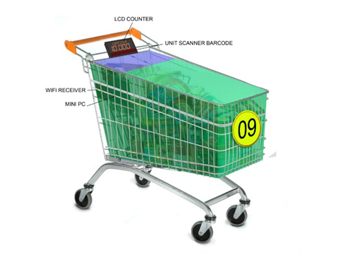
Gambar 2 Gambaran smart trolley

Context Diagram
Gambar 3 Context Diagram Rancang Bangun Aplikasi Smart Trolley Dengan Teknologi Barcode Pada Supermarket.
Context Diagram di atas menggambarkan interaksi antara aplikasi dengan external entity yaitu, Customer dan Kasir.

`Entity Relationship Diagram (ERD)
Entity Relationship Diagram (ERD) merupakan suatu model yang digunakan untuk merepresentaikan hubungan antar tabel pada basis data yang dibutuhkan oleh sistem yang berupa tipe atau jenis dan atribut tabel tersebut.
Gambar 4 CDM Rancang Bangun Aplikasi Smart Trolley Dengan Teknologi Barcode Pada Supermarket

Gambar 5 PDM Rancang Bangun Aplikasi Smart Trolley Dengan Teknologi Barcode Pada Supermarket

Hasil dan Pembahasan
Pada tahap ini diuraikan hasil dan pembahasan dari Rancang Bangun Rancang Bangun Aplikasi Smart Trolley Dengan Teknologi Barcode Pada Supermarket.
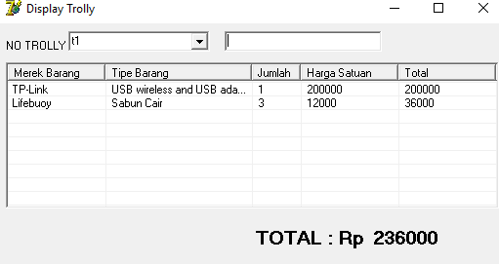
Gambar 6 Form Trolley Customer
Form Trolley Customer adalah form pertama yang akan muncul apabila aplikasi dijalankan di trolley belanjaan pengunjung.
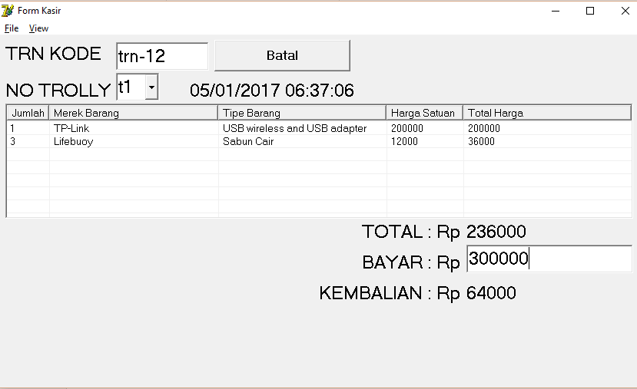

Gambar 7 Form Kasir
Form kasir menginputkan nomer trolley untuk proses transaksi untuk pembayaran dan menyediakan menu menu dari aplikasi.
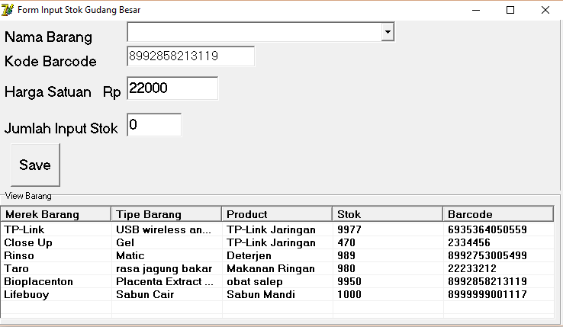
Gambar 8 Form Gudang Besar
Form gudang besar merupakan stok untuk penyimpanan barang diluar gudang kecil atau rak.
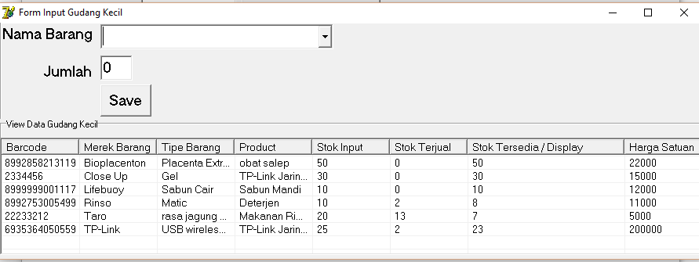
Gambar 9 Form Gudang Kecil
Form Gudang kecil untuk menginputkan jumlah barang yang berada pada rak display supermarket.
Gambar 10 Form Pembatalan Transaksi
Form pembatalan transaksi merupakan form untuk membatalkan barang yang tidak jadi dibeli oleh customer.
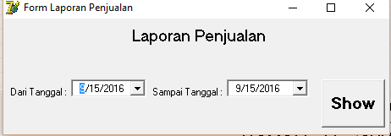
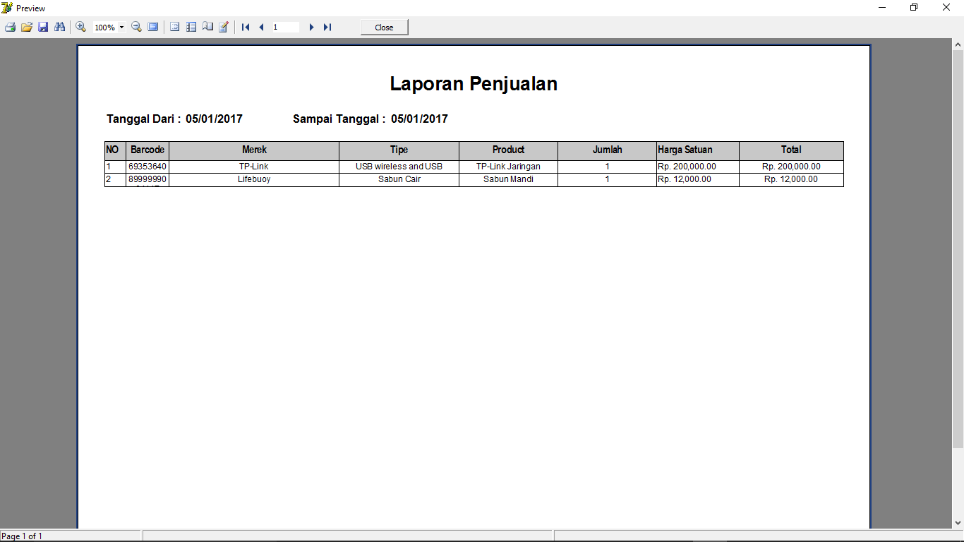
Gambar 11 Form Laporan Penjualan
Salah satu keluaran dari apliaksi ini adalah laporan penjualan dapat dicetak maupun disimpan dalam bentuk ekstensi lain seperti .doc, .pdf, dan sebagainya.
SIMPULAN
Kesimpulan yang diambil berdasarkan uji coba yang dilakukan dari penelitian tugas akhir aplikasi ini, yaitu: aplikasi smart trolley dengan teknologi barcode pada supermarket dapat mempercepat waktu pelayanan sehingga waktu tunggu antrian menjadi lebih singkat.

SARAN
Untuk pengembangan aplikasi kedepannya, saran yang dapat diberikan oleh penulis adalah:
- Aplikasi ini dapat sinkronisasi dengan aplikasi point of sales yang lain.
- Aplikasi dapat dikembangkan agar bisa beroperasi pada platform web , sehingga bisa lebih fleksibel.
DAFTAR RUJUKAN
Jogiyanto, H.2004. Pengenalan Komputer : Dasar Ilmu Komputer,Pemrograman, Sistem Informasi Dan Intelegensi Buatan. Yogyakarta: Andi Publisher.
Sinaga, Pariaman. 2008. Menuju Pasar Yang Berorientasi Pada Perilaku Konsumen. Sumber www.smecda.com/deputi7/file_makalah, dikunjungi 12 Agustus 2016.
Soon, T. J. (2008). QR Code. (pp. 3:59-78). Singapore: Information Tecnology Standards Committee (ITSC).

